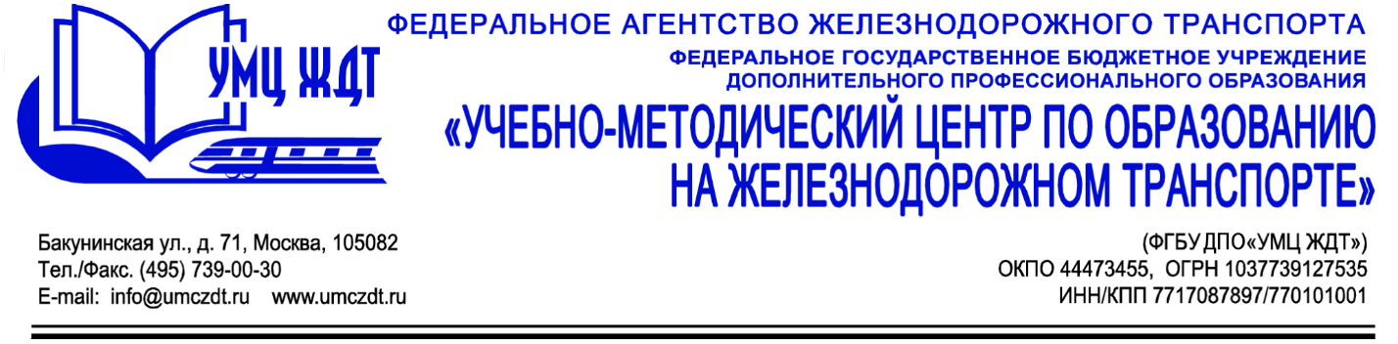

Учебно-тематический план
Дополнительная профессиональная программа (повышение квалификации)
Информационная и медийная грамотность педагога в условиях реализации ФГОС СПО

№ | Наименование учебных дисциплин и модулей | Всего,  час. | в том числе |  |  | Форма  промежу-точной аттестации
№ | Наименование учебных дисциплин и модулей | Всего,  час. | лекции | практические занятия | стажировка | Форма  промежу-точной аттестации
1. | УД 1. Информационно-коммуникационные технологии и их роль в образовательном процессе | 4 | 2 | 2 | - | зачет
1.1.  2 | Информационные и компьютерные технологии (ИКТ) как основа новых моделей обучения.  Использование ИКТ для оценки знаний обучающихся | 2 | 1 | 1
1.2. | Применение ИКТ во внеучебной работе и профессиональной деятельности куратора (классного руководителя) | 2 | 1 | 1
2. | М 1. Интеграция информационно - коммуникационных и современных педагогических технологий | 10 | 4 | 6 | - | зачет
2.1. | Разработка учебно-методического обеспечения занятий с использованием средств гипермедиа | 6 | 2 | 4
2.2. | Использование информационного ресурса образовательной организации в преподавании дисциплин (предметов) | 4 | 2 | 2
3. | Стажировка «Использование ИКТ технологий в производственном процессе». | 10 | - | - | 10 | зачет
4. | Итоговая аттестация | 2 | - | 2 | - | зачет
 | Всего: | 26 | 6 | 10 | -

